МИНИСТЕРСТВО НАУКИ И ВЫСШЕГО ОБРАЗОВАНИЯ РОССИЙСКОЙ ФЕДЕРАЦИИ
Федеральное государственное бюджетное образовательное учреждение
высшего образования
«КУБАНСКИЙ ГОСУДАРСТВЕННЫЙ УНИВЕРСИТЕТ»
(ФГБОУ ВО «КубГУ»)

Факультет компьютерных технологий и прикладной математики
Кафедра информационных технологий

КУРСОВОЙ ПРОЕКТ
АДАПТИВНАЯ СИСТЕМА ИНТЕРВАЛЬНОГО ПОВТОРЕНИЯ НА ОСНОВЕ НЕЙРОСЕТЕВОГО ПРОГНОЗИРОВАНИЯ И ОЦЕНКИ КОГНИТИВНОГО СОСТОЯНИЯ ПОЛЬЗОВАТЕЛЯ

Работу выполнил _______________________________________В.И. Яценко
(подпись)

Направление подготовки 02.03.03 Математическое обеспечение и администрирование информационных систем

Направленность (профиль) Технологии разработки программных систем

Научный руководитель
доц., канд. пед. наук Н.Ю. Добровольская
(подпись, дата)
Нормоконтролер
доц., канд. пед. наук А.В. Харченко
(подпись, дата)

Краснодар
2026
Паспорт проекта

Название проекта | АДАПТИВНАЯ СИСТЕМА ИНТЕРВАЛЬНОГО ПОВТОРЕНИЯ НА ОСНОВЕ НЕЙРОСЕТЕВОГО ПРОГНОЗИРОВАНИЯ И ОЦЕНКИ КОГНИТИВНОГО СОСТОЯНИЯ ПОЛЬЗОВАТЕЛЯ

Команда проекта
№ | Ф.И.О. | Роль | Функциональные обязанности в ходе реализации проекта и компетентность
 | Яценко Вероника Игоревна | Fullstack разработчик, ведущий программист | Разработка архитектуры ПС, написание кода на Python, Kotlin и тестирование ПС

1. География проекта | Краснодарский край, г. Краснодар
перечислить субъекты РФ, районы и населенные пункты,
на которые распространяется проект

2. Сроки реализации проекта | Начало реализации | Окончание реализации
 | Февраль, 2026 | Май, 2026
 | (месяц, год) | (месяц, год)

3. Краткая аннотация проекта | Курсовой проект посвящен проектированию и разработке мобильного приложения для интервального повторения учебного материала с использованием методов машинного обучения. Приложение позволяет пользователям создавать карточки для запоминания, объединять их в колоды и проходить сессии повторения, где система автоматически рассчитывает оптимальное время следующего показа карточки.  В отличие от классического SM-2 алгоритма интервальных повторений, в проекте реализована ML-модель (TensorFlow Lite), учитывающая 15+ контекстных факторов: время суток, уровень усталости пользователя, тип вопроса (факт/определение/доказательство), сложность карточки, время ответа, историю успехов и другие параметры. Модель обучена на синтетических данных, имитирующих поведение реального пользователя.  Приложение поддерживает два режима обучения: фундаментальный (долгосрочное запоминание с интервалами до 365 дней) и «к событию» (интенсивная подготовка с интервалами в часах). Система собирает логи ответов пользователя для последующего дообучения модели и персонализации.  Результатом работы является полнофункциональное мобильное приложение на Kotlin с интегрированной ML-моделью, демонстрирующее преимущества персонализированного подхода к интервальным повторениям перед классическими алгоритмами.

4. Описание проблемы, решению/снижению остроты которой посвящен проект  Актуальность проекта | В современном образовании всё большее значение приобретают методы активного обучения и долгосрочного удержания информации. Однако стандартные подходы к запоминанию (простое перечитывание, зубрежка) демонстрируют низкую эффективность.  Метод интервальных повторений (Spaced Repetition System, SRS) доказал свою эффективность, но существующие реализации используют упрощённые алгоритмы (например, SM-2), которые не учитывают индивидуальные особенности пользователя:  - время суток, когда человек учится лучше или хуже;  - уровень усталости и продолжительность сессии;  - сложность конкретного материала (тип карточки).  К сожалению, большинство существующих приложений (Anki, Quizlet и др.) либо используют классический SM-2, либо не предоставляют открытых API для персонализации. Адаптация алгоритма под конкретного пользователя требует трудоёмкой настройки и сбора данных.  В связи с этим актуальной является разработка мобильного приложения для интервального повторения с интегрированной ML-моделью, способной обучаться на поведении пользователя и адаптировать интервалы показа индивидуально.

5. Основные целевые группы, на которые направлен проект | Студенты высших и средних учебных заведений:  Потребности: необходимость запоминать большие объёмы информации при подготовке к экзаменам, отсутствие эффективных инструментов для долгосрочного удержания материала, ограниченное время на подготовку.  Проект даст им возможность эффективно структурировать учебный материал, получать персонализированные интервалы повторения и отслеживать прогресс.  Преподаватели и репетиторы:  Потребности: необходимость предоставлять студентам эффективные методики для самостоятельного изучения материалов, чтобы повышать уровень обучаемости.  Проект решает эту задачу путем реализации индивидуального подхода к каждому пользователю на основе анализа его ответов и адаптации графика повторений.  Самостоятельные пользователи:  Потребности: изучение иностранных языков, подготовка к собеседованиям (технические термины, алгоритмы), освоение новых профессиональных областей.  Проект предоставляет удобный мобильный инструмент для самостоятельного обучения с гибкой настройкой режимов.

6. Основная цель проекта | Интеграция ML-модели (TensorFlow Lite) в существующее мобильное приложение для интервального повторения с целью персонализации расчёта интервалов показа карточек.

7. Задачи проекта | - Выполнить сравнительный анализ существующих приложений, включающих интервальное повторение.  - Определить функциональные и нефункциональные требования к ML-модулю  - Спроектировать функциональную структуру программного продукта с учетом ML-модуля.  - Разработать для ML-модели систему признаков, описывающих систему карточки и контекст обучения.  - Спроектировать структуру логов (ReviewLog) и реализовать механизм сбора и хранения логов ответов пользователя  - Сгенерировать синтетический датасет, имитирующий поведение реального пользователя (2000+ записей)  - Разработать и обучить ML-модель (TensorFlow/Keras) для предсказания оптимального интервала повторения  - Конвертировать обученную модель в TensorFlow Lite и реализовать модуль загрузки в Android  - Реализовать ML-калькулятор с логикой расчета интервалов  - Реализовать два режима обучения с поддержкой ML (LONG_TERM и SHORT_TERM)  - Разработать виртуального студента для симуляции обучения и тестирования  - Выполнить модульное и интеграционное тестирование ML-компонента  - Провести сравнительный анализ эффективности ML-модели и классического SM-2  - Подготовить материалы к защите курсового проекта

8. Календарный план реализации проекта
(последовательное описание основных методов/мероприятий проекта, ведущих к решению поставленных задач,
с приведением показателей результативности и период их осуществления)
№ | Решаемая задача  (в соответствии с пунктом 8) | Метод/мероприятие  и его описание | Сроки (дд.мм.гг) | Показатели результативности
 | Задача 1. Выполнить сравнительный анализ существующих приложений, включающих интервальное повторение. | Сравнительный анализ, классификация, метод экспертных оценок, анализ документации и научных публикаций | 2.02.26-14.02.26 | Проанализировано не менее 3 существующих приложений (Anki, Quizlet, Duolingo), выявлено не менее 3 недостатков существующих решений (отсутствие ML-персонализации, неучёт контекстных факторов, отсутствие сбора логов для дообучения, закрытость алгоритмов), и обоснована актуальность разработки собственного ML-модуля.
 | Задача 2. Определить функциональные и нефункциональные требования | Анализ пользовательских сценариев | 14.02.26 – 20.02.26 | Сформулировано не менее 5 функциональных требований (поддержка двух режимов обучения, предсказание ML-модели, учет контекстных факторов и тд) и не менее 5 нефункциональных.
 | Задача 3. Спроектировать функциональную структуру программного продукта с учетом ML-модуля | Построение и документирование функциональной модели ПП в виде диаграмм вариантов использования (Use Case) и функциональных диаграмм | 21.02.26 – 25.02.26 | Разработана функциональная схема системы с учетом ML-модуля, выделено не менее 3 основных автоматизированных функций
 | Задача 4. Разработать для ML-модели систему признаков, описывающих карточки и контекст обучения. | Анализ психологических факторов, влияющих на забывание (кривая забывания, циркадные ритмы). Формирование перечня признаков на основе анализа. Группировка признаков по категориям (характеристики карточки, контекстные факторы, исторические метрики, семантические связи). Определение диапазонов значений и способов нормализации для каждого признака. | 26.02.26 – 07.03.26 | Определено 15+ признаков. Составлена таблица с описанием каждого признака, диапазоном значений и способом нормализации. Признаки охватывают: характеристики карточки (тип вопроса, длина текста), контекстные факторы (время суток, усталость), исторические метрики (процент успеха, серия успехов).
 | Задача 5. Спроектировать структуру логов (ReviewLog) с учетом разработанной системы признаков и реализовать механизм сбора и хранения логов ответов пользователя | Построение ER-диаграммы, включающей ReviewLog. Реализация ReviewLogRepository. Добавление метода экспорта логов в CSV. | 08.03.26 – 14.03.26 | Разработана схема ReviewLog. Реализован ReviewLogRepository с CRUD-операциями. Логи сохраняются при каждом ответе пользователя. Реализован экспорт логов в CSV. Создана миграция БД для новой структуры ReviewLog.
 | Задача 6. Сгенерировать синтетический датасет на основе разработанной системы признаков, имитирующий поведение реального пользователя (2000+ записей) | Разработка генератора на Python, имитирующего поведение пользователя | 15.03.26 – 25.03.26 | Сгенерировано не менее 2000 записей, покрывающих разные сценарии обучения
 | Задача 7. Разработать и обучить ML-модель (TensorFlow/Keras) для предсказания оптимального интервала повторения | Создание нейросети на Keras/TensorFlow | 26.03.26 – 05.04.26 | Модель достигла MAE не более 0.15, точность предсказаний не менее 75%
 | Задача 8. Конвертировать обученную модель в TensorFlow Lite и реализовать модуль загрузки в Android | Конвертация модели в TensorFlow Lite | 06.04.26 – 10.04.26 | Модель успешно конвертирована, размер файла не более 5 МБ
 | Задача 9. Реализовать ML-калькулятор с логикой расчета интервалов | Разработка модуля MLSpacedRepetitionCalcul на Kotlin | 11.04.26 – 17.04.26 | Реализован ML-калькулятор с мультипликативной логикой. Интервалы растут экспоненциально (при 5+ правильных ответах подряд рост не менее чем в 1.5x на шаг). Корректно работает fallback на SM-2 при низкой уверенности модели.
 | Задача 10. Реализовать два режима обучения с поддержкой ML (LONG_TERM и SHORT_TERM) | Модификация LearningMode (LONG_TERM, SHORT_TERM). Настройка BASE_INTERVALS: 1 день / 0.042 дня (1 час). Настройка MAX_INTERVALS: 365 дней / 7 дней. Реализация корректного сброса интервала при ошибке для обоих режимов. | 18.04.26 – 27.04.26 | SHORT_TERM интервалы в часах, корректный сброс при ошибке
 | Задача 11. Разработать виртуального студента для симуляции обучения и тестирования | Математическое моделирование процесса запоминания, реализация класса VirtualStudent на Kotlin. | 28.04.26 – 04.05.26 | Разработан виртуальный студент на Kotlin. Модель учитывает 5+ факторов (кривая забывания, время суток, усталость, сложность, серия успехов).
 | Задача 12. Выполнить тестирование ML-компонента | Модульное тестирование (unit tests), функциональное тестирование, тестирование на контрольных примерах | 05.05.26 – 08.05.26 | Доля успешно пройденных модульных тестов не менее 90%. Количество автоматизированных тестов не менее 10. Отсутствие критических ошибок
 | Задача 13. Провести сравнительный анализ эффективности ML-модели и классического SM-2 | Проведение 3 экспериментов (хороший, средний, слабый студент) по 120 дней. Сбор метрик: выученные карточки, средний интервал, точность предсказаний студента, MAE модели. Построение графиков. | 09.05.26 – 11.05.26 | Проведено не менее 3 экспериментов (для разных типов студентов). ML-модель показывает улучшение на 20-40% по сравнению со SM-2 (выученные карточки: 80% против 60% для среднего студента). Получены графики роста интервалов. Составлен итоговый отчёт с выводами о преимуществах ML-подхода.
 | Задача 14. Подготовить материалы к защите курсового проекта | Написание доклада и создание презентации для демонстрации результатов работы | 12.05.26 – 15.05.26 | Написан текст доклада для выступления 2 страницы, создана презентация от 8 слайдов.

9. Показатели результативности реализации проекта:
Количественные показатели | Аналитическая часть:  - проанализировано не менее 3 существующих программных аналогов,  - выявлено не менее 3 функциональных недостатков существующих решений,  - сформулировано не менее 5 функциональных требований к ML-модулю,  - сформулировано не менее 5 нефункциональных требований,  - определено не менее 15 признаков для ML-модели.  Проектная часть:  - архитектура ML-модели,  - обновленная физическая модель БД, включающая ReviewLog,  - UML-диаграммы (классов, компонентов, развертывания).  Реализационная часть:  - не менее 2000 записей синтетического датасета,  - обученная ML-модель,  - виртуальный студент для тестирования,  - рабочее мобильное приложение,  - тестовые сценарии
Качественные показатели | Пользовательские характеристики:  - интуитивно понятный интерфейс, не требующий специального обучения,  - визуальный индикатор уровня усталости пользователя в процессе сессии  - эргономичность расположения элементов управления,  - визуальная обратная связь на действия пользователя.  Производительность:  - время инференса ML-модели на устройстве не превышает 100 мс,  - время загрузки модели из assets не превышает 1 секунды,  - отсутствие заметных задержек при переключении между карточками в сессии,  - плавность анимации при ответах пользователя  Функциональность:  - корректная работа двух режимов обучения (LONG_TERM и SHORT_TERM) с переключением между ними,  - корректное предсказание ML-моделью вероятности забывания, оптимального интервала и уверенности,  - корректное сохранение логов при каждом ответе пользователя.

10. Партнеры проекта и собственный вклад
№ | Партнер/ Собственный вклад | Вид поддержки
1. | Факультет компьютерных  технологий и прикладной математики | информационная
2. | Кафедра информационных технологий | консультационная
3. | Собственный вклад | ресурсная (ноутбук, специальное ПО)

11. Дальнейшая реализация и мультипликативность проекта
Расширение функциональных возможностей:
- реализация дообучения ML-модели на реальных логах пользователя (fine-tuning на сервере),
- добавление поддержки мультимедийных карточек (изображения, аудио, видео) с соответствующими признаками для ML-модели,
- расширение системы признаков ML-модели до 30+ факторов (включая эмоциональное состояние пользователя, тип устройства, время года),
- добавление возможности делиться колодами и конспектами.
Технологическое развитие:
- развёртывание на сервере,
- создание веб версии приложения.

12. Информационное сопровождение проекта

Планируемое информационное освещение проекта в СМИ | Наименование и характеристика СМИ  (форма, тираж, охват аудитории)
 | Размещение исходного кода в репозитории Github
 | Опубликование статьи «архитектура адаптивной нейросетевой системы интервальных повторений» в сборнике конференции «Прикладная математика: современные проблемы математики, информатики и моделирования»

13. Приложения и дополнительная информация о проекте
Отчет о реализации проекта
Исходный код проекта: https://github.com/nikayacenko/CardProject

14. Детализированная смета проекта
№ п/п | Статья расходов | Стоимость | кол-во | Итого | Обоснование и источник
1 | Доступ к научным базам данных | бесплатно
2 | Приобретение ПО для разработки | бесплатно
3 | Формирование тестовых наборов данных |  |  |  | Личный вклад

Отчет о реализации проекта

1 Сравнительный анализ существующих приложений

Для проведения сравнительного анализа были выбраны следующие программные продукты, представляющие различные подходы к интервальному повторению и персонализации обучения:
- Anki;
- Quizlet;
- Duolingo.
Anki – это кроссплатформенное приложение для интервального повторения с открытым исходным кодом. Оно использует модифицированный алгоритм SM-2 и предоставляет пользователям возможность создавать карточки, объединять их в колоды и настраивать параметры повторения.
Платформа предоставляет широкий выбор дополнений и готовых колод, а также гибкие настройки алгоритма. Anki автоматически планирует повторения на основе SM-2. К недостаткам можно отнести то, что алгоритм не учитывает индивидуальные особенности пользователя (время суток, усталость, сложность материала), отсутствует ML-персонализация, а интерфейс имеет высокий порог входа для новых пользователей. Сбор логов для дообучения модели не предусмотрен [6].
Quizlet – это образовательная платформа и конструктор учебных материалов. Она позволяет пользователям создавать карточки, тесты и игры, а также использовать упрощённый алгоритм интервальных повторений.
Платформа бесплатна в базовой версии, предоставляет современный и интуитивно понятный интерфейс, а также игровые элементы для повышения мотивации. Но, как и Anki, не лишена недостатков: алгоритм SRS менее эффективен, чем SM-2, отсутствует персонализация под индивидуальные особенности пользователя, нет учёта контекстных факторов (время суток, усталость). API для сбора логов и дообучения модели также отсутствует [10].
Duolingo – это платформа для изучения иностранных языков, использующая собственный алгоритм интервальных повторений «Полоски прочности» (Skill Strength). Система учитывает прогресс пользователя, типичные ошибки и адаптирует интервалы показа упражнений.
В отличие от других рассматриваемых решений Duolingo демонстрирует адаптивный подход к интервальным повторениям, учитывает время ответа и историю ошибок. Однако алгоритм является проприетарным, детали его работы не раскрыты. Отсутствует возможность создавать собственные карточки, нет поддержки двух режимов обучения (фундаментальный и интенсивный). API для интеграции с внешними системами и сбора логов для ML-дообучения отсутствует [7].
Проведённый сравнительный анализ показал, что существующие программные решения не обеспечивают комплексного подхода к персонализации интервальных повторений с использованием машинного обучения. Anki и Quizlet, являясь популярными платформами, используют классические алгоритмы (SM-2 и упрощённый SRS) и не учитывают контекстные факторы. Duolingo демонстрирует адаптивный подход, но его алгоритм закрыт, а пользователь не может создавать собственный контент.
Таким образом, актуальность разработки собственного ML-модуля персонализации интервалов повторения, интегрированного с существующим мобильным приложением, обоснована выявленными недостатками существующих аналогов. Разрабатываемое решение позволит учитывать 15+ контекстных факторов (время суток, усталость, сложность карточки), собирать логи для дальнейшего дообучения, поддерживать два режима обучения (фундаментальный и интенсивный «к событию») и обеспечить персонализированный расчёт интервалов на основе нейросетевой модели.

2 Функциональная структура программной системы

В рамках задачи проектирования функциональной структуры программной системы с учетом ML-модуля построена функциональная модель разрабатываемой ПС в виде контекстной диаграммы в нотации IDEF0, которая изображена на рисунке 1.

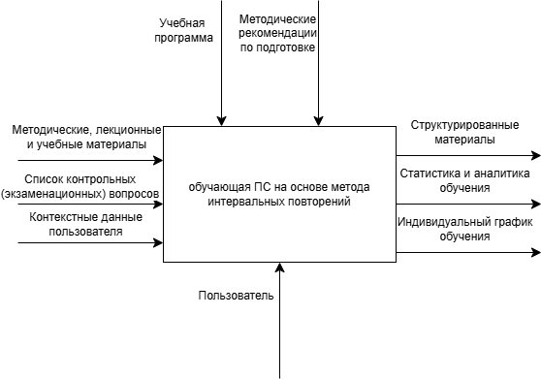
Рисунок 1 – Контекстная диаграмма IDEF0

На контекстной диаграмме определены границы системы, её основные входы, выходы, механизмы и управляющие воздействия. Входными данными системы являются: методические, лекционные и учебные материалы, список контрольных (экзаменационных) вопросов и контекстные данные пользователя. Управляющими воздействия выступают учебная программа и методические рекомендации по подготовке. Механизмом системы является пользователь. Выходными результатами системы выступают структурированные материалы в виде карточек и конспектов, статистика и аналитика обучения и индивидуальный график обучения в виде персонализированных интервалов.
На рисунке 2 представлена Use Case диаграмма разрабатываемой системы, отражающая функциональные требования с точки зрения внешних пользователей.
Основным эктором является студент, который взаимодействует с системой через мобильное приложение. Он имеет возможность управлять учебными материалами, представленными колодами, карточками и конспектами, проходить сессии обучения, реализующимися с помощью интервального повторения на основе ML-модели, и просматривать статистику прогресса обучения. Более подробно описано на диаграмме.
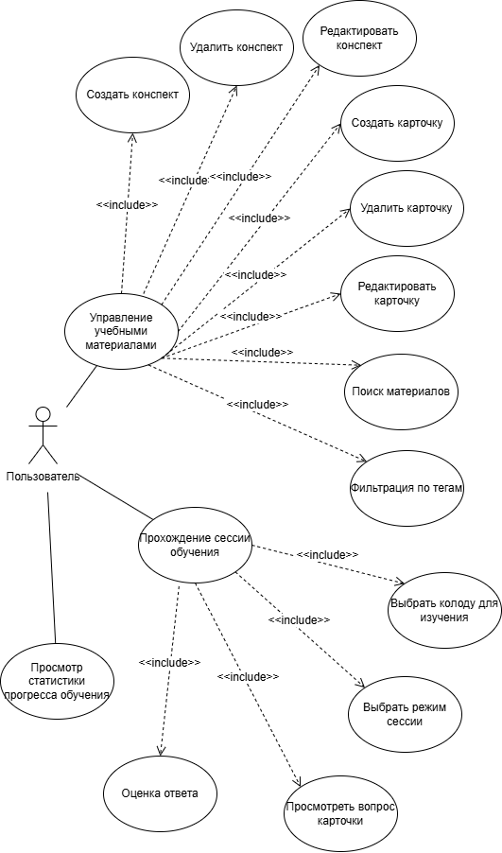
Рисунок 2 – Use Case диаграмма ПС

Говоря о ML-модуле, его внедрение и взаимодействие с системой можно представить с помощью диаграммы декомпозиции A0, отображенной на рисунке 3.
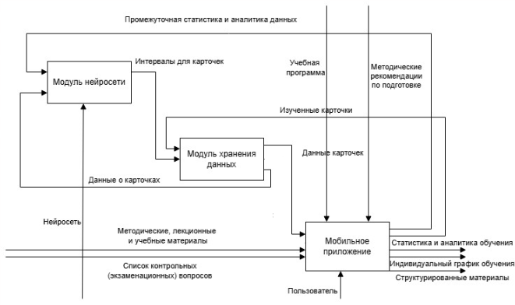
Рисунок 3 – Диаграмма декомпозиции A0

Взаимодействие модулей организовано следующим образом. Модуль хранения данных (Room Database) предоставляет мобильному приложению и модулю нейросети представленному TensorFlow Lite данные о карточках (текст, тип, сложность, история ответов). Мобильное приложение передаёт в модуль хранения результаты изученных карточек после завершения сессии, а в модуль нейросети – промежуточную статистику и аналитику для учёта контекста. Модуль нейросети, получив данные о карточках и аналитику, вычисляет предсказанные интервалы, передаёт их обратно в модуль хранения для сохранения, а также возвращает в мобильное приложение предсказания (вероятность забывания, интервал, уверенность) для отображения и использования в текущей сессии. Выходными результатами системы являются статистика и аналитика данных, а также индивидуальный график обучения, формируемый на основе предсказаний нейросети.
Построенные диаграммы (IDEF0, Use Case, функциональная схема) полностью описывают функциональную структуру системы: определены границы, внешние пользователи, основные входы и выходы, а также интеграция ML-модуля в систему.

3 Функциональные и нефункциональные требования

В ходе анализа пользовательских сценариев и выделенных ранее вариантов использования сформулированы функциональные и нефункциональные требования, предъявляемые к ML-модулю при его интеграции в существующую систему интервальных повторений, а также требования к задаче «Прохождение сессии обучения», с которой ML-модуль непосредственно связан. Данные требования описаны далее.
Рассмотрим требования к задаче «Прохождение сессии обучения».
Для подзадачи «Выбрать колоду для изучения»: пользователь будет открывать раздел «Мои колоды». Система должна будет отобразить список всех доступных колод пользователя, среди которых он сможет выбрать необходимую для изучения.
Для подзадачи «Выбор режима сессии»: после выбора колоды система должна будет предлагать выбор режима обучения. Пользователь будет выбирать между режимами: «интеллектуальное интервальное повторение» и «повторение всех карточек». Система будет активировать выбранный режим и начинать сессию.
Для подзадачи «Просмотреть вопрос карточки»: система будет показывать интерфейс карточки с полем «Вопрос». Пользователь будет изучать вопрос, формулировать мысленный ответ и нажимать кнопку «Показать ответ». Система должна будет отобразить поле с правильным ответом.
Для подзадачи «Оценка ответа»: после просмотра правильного ответа в режиме интервального повторения пользователь будет оценивать свой результат, выбирая одну из оценок. Система должна будет записывать оценку, передавать контекстные данные (время суток, уровень усталости, тип вопроса, историю ответов) в ML-модуль, получать предсказанный оптимальный интервал, рассчитывать новое время следующего показа карточки и переходить к следующей карточке в сессии. При низкой уверенности ML-модели система должна автоматически переключаться на классический SM-2 алгоритм.
К ML-модулю, в частности, были сформулированы следующие функциональные требования:
- ML-модуль должен предсказывать три выходных значения: вероятность забывания карточки (0-1), оптимальный интервал повторения (нормализованный 0-30) и уверенность модели в предсказании (0-1);
- ML-модуль должен учитывать не менее 20 признаков, включая: тип вопроса (FACT/DEFINITION/PROOF), длину текста, время суток, уровень усталости пользователя, позицию карточки в сессии, историю успехов и другие контекстные факторы;
- ML-модуль должен поддерживать два режима обучения: LONG_TERM (фундаментальный, интервалы в днях) и SHORT_TERM (интенсивный «к событию», интервалы в часах);
- при расчёте интервала ML-модуль должен использовать мультипликативную логику: новый_интервал = текущий_интервал × множитель_модели (экспоненциальный рост);
- при высоком уровне усталости пользователя (fatigue > 0.7) ML-модуль должен автоматически уменьшать предсказанный интервал (коэффициент 0.7-0.9);
- при низкой уверенности модели (confidence < 0.5) ML-модуль должен автоматически переключаться на классический SM-2 алгоритм (fallback-логика);
- ML-модуль должен сохранять все попытки ответа пользователя в лог (ReviewLog) с полным набором признаков для последующего дообучения модели;
Рассмотрим нефункциональные требования, предъявляемые к ML-модулю:
- время инференса ML-модели (предсказание интервала на основе 20+ признаков) не должно превышать 100 миллисекунд на одну карточку,
- время загрузки ML-модели из assets при запуске приложения не должно превышать 1 секунды,
- время расчёта интервала с учётом всех корректировок (усталость, сложность, fallback) не должно превышать 150 миллисекунд,
- архитектура ML-модуля должна позволять добавлять новые признаки (до 30) без изменения основного кода калькулятора,
- потребление оперативной памяти ML-моделью во время инференса не должно превышать 50 мегабайт, чтобы обеспечить стабильную работу приложения на устройствах с ограниченными ресурсами.

4 Архитектура и алгоритмы персонализации процесса обучения

Основным элементом приложения является модуль сбора данных о ходе процесса обучения. Каждое взаимодействие пользователя с карточкой фиксируется в виде структурированной записи, содержащей различные категории информации. Перечислим их.
Характеристики учебного материала содержат длину текста вопроса и ответа, наличие формул, тип вопроса (факт, определение, доказательство), а также оценку сложности, вычисляемую на основе этих параметров. В системе предусмотрено три основных типа вопросов, каждый из которых по-разному влияет на процесс запоминания: факт (готовое знание, которое нужно просто запомнить), определения (объяснение понятия, раскрытие его смысла) и доказательства (логическая цепочка, объясняющая, почему что-то верно).
Контекстные данные отражают обстоятельства, в которых происходит обучение: время суток, день недели и время реакции на предыдущие вопросы. На основе этих параметров вычисляется уровень усталости пользователя.
Исторические данные о каждой карточке включают общее количество повторений, процент успешных ответов, текущую серию правильных ответов и количество дней, прошедших с момента последнего повторения.
Накопление данных осуществляется в локальной базе данных приложения. Данные экспортируются в формате CSV, что позволяет выгружать информацию для обучения на внешних вычислительных ресурсах и использовать их для дальнейшего улучшения модели машинного обучения.
В приложении используется нейросетевая модель, предсказывающая оптимальные интервалы повторения и обученная на накопленных данных. На вход модели подается вектор из 15 признаков, включающий характеристики карточки, контекстные данные и историю ответов. Выходными значениями модели являются три параметра: вероятность забывания материала к заданному моменту; оптимальная длительность интервала (в нормализованном виде); уверенность модели в сделанном предсказании.
Для корректной работы нейросетевой модели требуется достаточное количество накопленных данных, поэтому в системе реализован адаптивный механизм переключения между резервным алгоритмом (SM-2) и ML-моделью. При недостаточном объёме данных (менее 50 записей) используется классический SM-2. При достижении порога активируется ML-модель.
На основе предсказанных вероятностей забывания формируется очередь карточек для текущей сессии. Отбор осуществляется по двум принципам: отбираются карточки с истёкшим временем следующего повторения, а также новые карточки в количестве, соответствующем настройкам пользователя. Сортировка выполняется по убыванию прогнозируемой вероятности забывания. Это обеспечивает приоритетный показ учебного материала, который пользователь с наибольшей вероятностью может забыть. Новые карточки равномерно распределяются среди повторяемых для поддержания когнитивного разнообразия.
Одним из существенных факторов, влияющих на эффективность запоминания, является текущее состояние пользователя. Даже при идеально подобранном интервале повторения, если обучающийся устал, материал будет усвоен хуже, а вероятность правильного ответа снизится. Игнорирование этого фактора приводит к тому, что система продолжает назначать повторения в моменты низкой продуктивности, что снижает общую эффективность обучения.
Для решения этой проблемы в системе реализован механизм динамической оценки усталости пользователя в процессе сеанса. Уровень усталости рассчитывается на основе трех значений трех признаков: когнитивная нагрузка, замедление реакции, серийность ошибок. Первый признак связан с тем, что усталость нарастает пропорционально количеству отвеченных карточек в текущей сессии. Чем дольше длится обучение без перерыва, тем выше базовая усталость. Второй признак отражает то, что утомление проявляется в увеличении времени, необходимого для ответа. Система отслеживает среднее время ответа в начале сессии и сравнивает его с текущими показателями. Если время ответа начинает расти, это интерпретируется как признак нарастающей усталости. И последний признак – последовательность неправильных ответов свидетельствует о снижении концентрации внимания. Каждая ошибка вносит дополнительный вклад в расчет усталости, а серия из нескольких ошибок подряд существенно увеличивает ее значение.

5 Интерфейс программной системы

Для обеспечения возможности наполнения базы знаний пользователя был разработан экран создания карточки (рисунок 4). На данном экране пользователю предоставляются поля для ввода текста вопроса и ответа, а также выпадающий список для выбора типа вопроса. Тип вопроса является важной характеристикой, которая передается ML-модели в качестве одного из входных признаков. Пользователю доступны три типа вопросов: факт (простые фактологические вопросы), определение (вопросы, требующие точного определения термина) и доказательство (сложные вопросы, требующие развернутого обоснования). После заполнения всех полей и нажатия кнопки «Сохранить», карточка сохраняется в базе данных вместе с метаданными. ML-модель самостоятельно анализирует все переданные признаки и на основе обучения на исторических данных определяет, какие карточки являются сложными для конкретного пользователя.

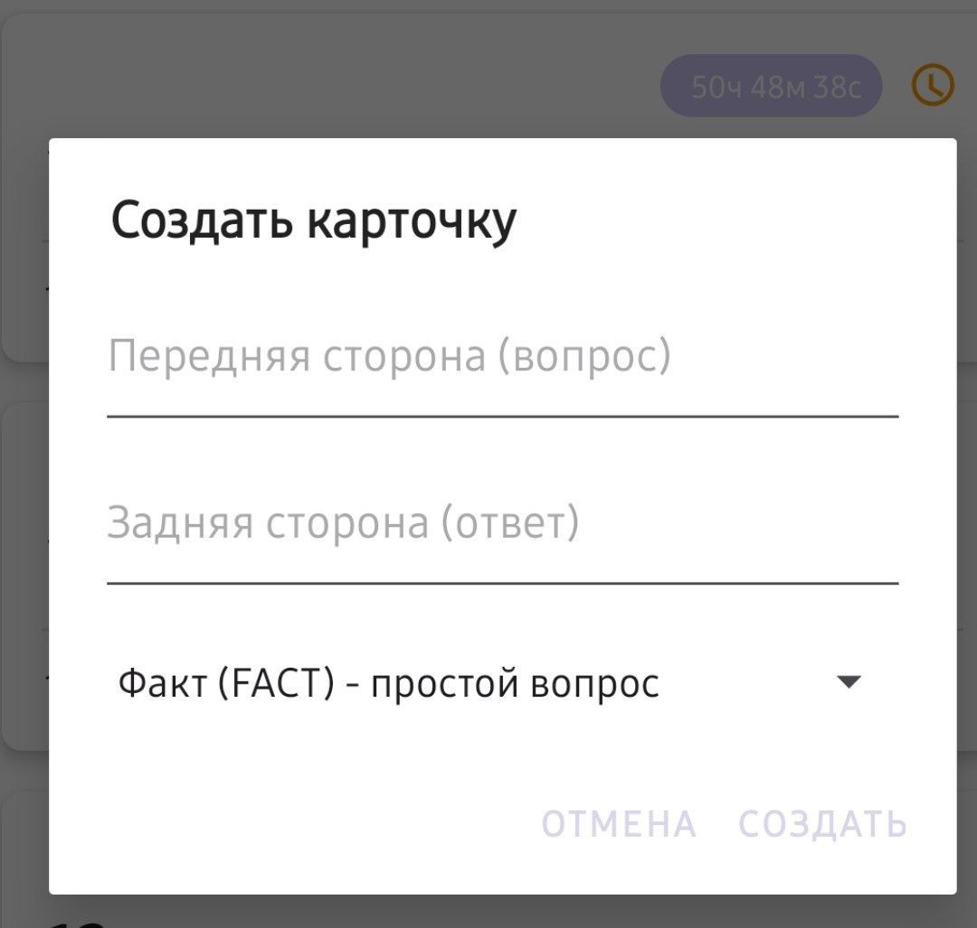
Рисунок 4 – Экран создания карточки с выпадающим списком типов вопросов

Для управления созданными карточками был разработан экран списка карточек (рисунок 5). Данный фрагмент отображает все карточки, принадлежащие выбранной колоде. В верхней панели инструментов отображается название колоды и кнопка возврата, а также доступны кнопки полноэкранного режима для просмотра всех карточек и запуска сессии интервального повторения, которая активируется только при наличии не менее десяти карточек. Основную часть экрана занимает список карточек, реализованный с использованием RecyclerView, где каждая карточка представлена в виде отдельной карты. Каждая карточка в списке содержит иконку статуса изучения, которая может принимать одно из трех состояний: новая, в процессе изучения или выученная. При длительном нажатии на карточку активируется режим множественного выбора, позволяющий редактировать или удалять выбранные карточки. Для карточек, находящихся в режиме ожидания после неправильного ответа, отображается таймер обратного отсчета, показывающий оставшееся время до разблокировки. Плавающая кнопка добавления, расположенная в нижнем правом углу, позволяет быстро создать новую карточку.

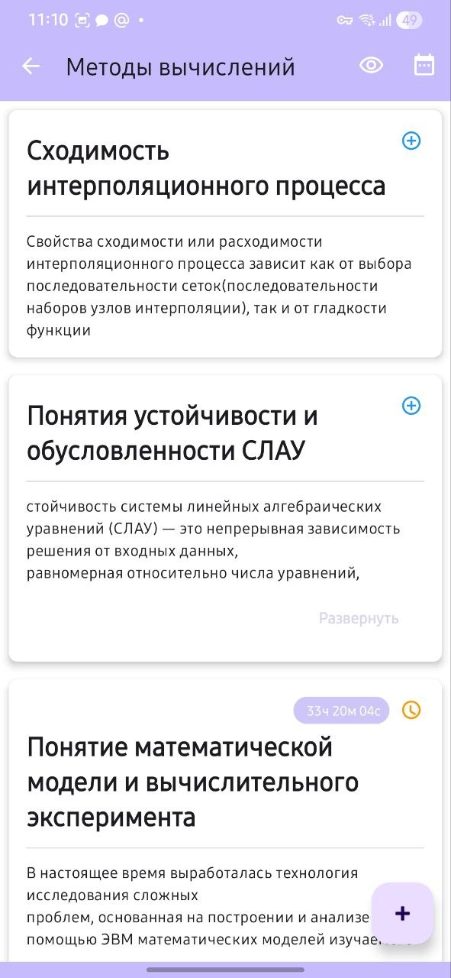
Рисунок 5 – Экран списка карточек

Ключевым компонентом системы интервального повторения является экран прохождения сессии (рисунок 6а, рисунок 6б). Здесь пользователь взаимодействует с карточками, отвечая на вопросы, а ML-модель в реальном времени анализирует его ответы и самостоятельно определяет оптимальные интервалы повторения. Модель получает на вход набор признаков: тип вопроса, длину текста карточки, наличие формул, время ответа пользователя, час дня, уровень усталости, количество карточек, пройденных в текущей сессии, историю предыдущих ответов по данной карточке, а также количество последовательных правильных ответов. На основе этих данных ML-модель вычисляет три выходных параметра: вероятность забывания карточки, оптимальный интервал до следующего повторения и уверенность модели в своем предсказании. В верхней информационной панели экрана обучения отображаются счетчик текущей карточки, индикатор прогресса сессии, общий прогресс изучения колоды, выбранный режим обучения и статус AI модели. Пользователю предоставляется также наглядная ML-метрика в виде индикатора усталости.

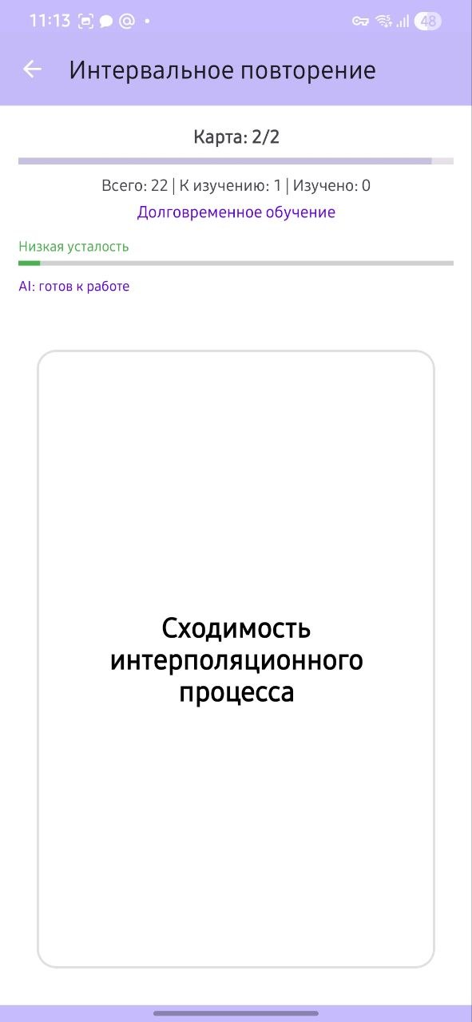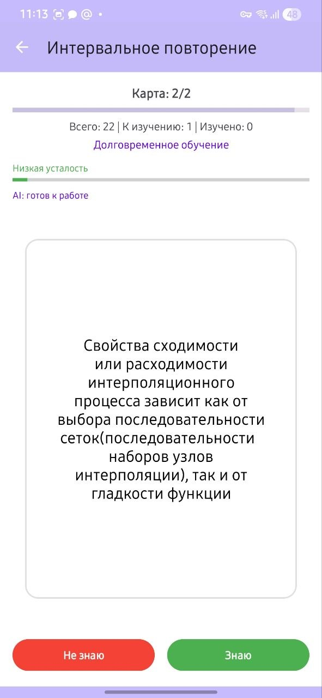
а) б)
Рисунок 6 – Экран прохождения сессии: а) сторона «вопрос»; б) сторона «ответ»

Для обеспечения прозрачности работы системы и возможности сбора данных для дальнейшего обучения ML-модели был разработан экран настроек (рисунок 7). В секции «Искусственный интеллект» отображается статус AI модели, количество собранных данных о повторениях, а также кнопка экспорта данных. При нажатии на кнопку экспорта пользователь может выгрузить накопленные данные в CSV-формате. Экспортируемые данные содержат информацию о каждом ответе: время ответа, тип вопроса, наличие формул, длину текста, уровень усталости пользователя, час дня, день недели, количество пройденных в сессии карточек, историю предыдущих ответов по данной карточке и другие признаки. Эти данные могут быть использованы для дообучения модели на персональных данных конкретного пользователя, что позволит повысить точность предсказаний. В секции «О приложении» содержится информация о версии приложения и используемой ML-модели.

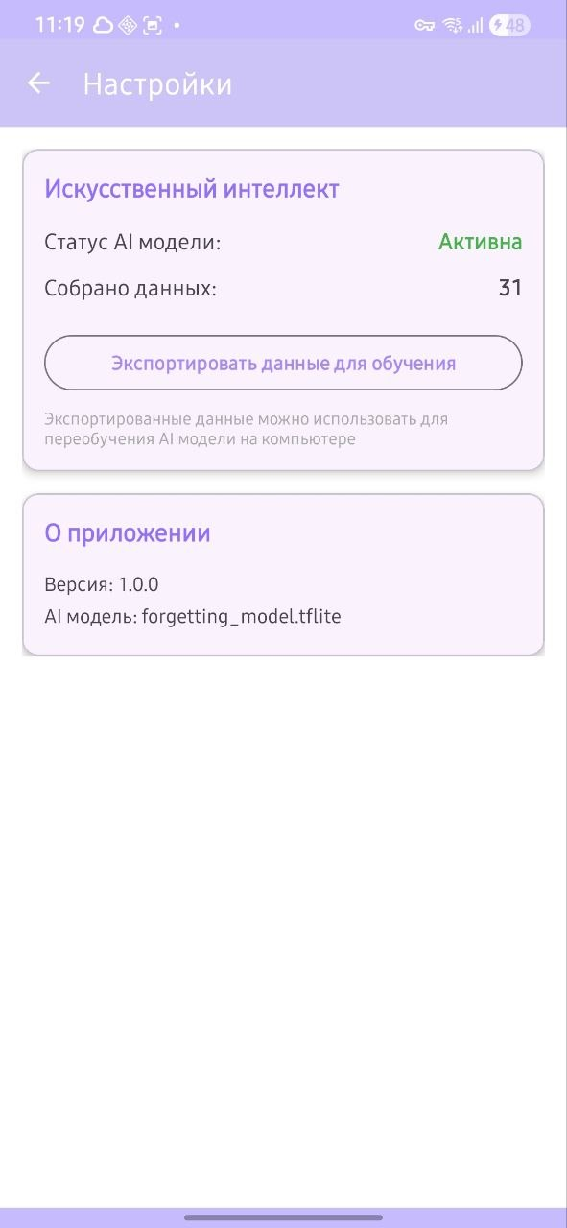
Рисунок 7 – Экран настроек

ЗАКЛЮЧЕНИЕ

В ходе выполнения курсового проекта была достигнута основная цель – спроектирован и реализован ML-модуль для персонализации интервальных повторений на основе нейросетевой модели (TensorFlow Lite), интегрированный с существующим мобильным приложением на Kotlin.
В процессе работы успешно решены следующие задачи: проведён сравнительный анализ существующих приложений (Anki, Quizlet, Duolingo) и выявлены их недостатки (отсутствие ML-персонализации, неучёт контекстных факторов, закрытость алгоритмов); разработана функциональная структура ML-модуля и определены требования к нему; спроектирована система признаков (20+ факторов), описывающих карточки и контекст обучения; сгенерирован синтетический датасет (2000+ записей), имитирующий поведение реального пользователя; разработана и обучена ML-модель; модель сконвертирована в TensorFlow Lite и интегрирована в Android-приложение; реализован ML-калькулятор с мультипликативной логикой расчёта интервалов; реализованы два режима обучения (LONG_TERM и SHORT_TERM); разработан виртуальный студент для симуляции обучения; проведено модульное и интеграционное тестирование; выполнен сравнительный анализ эффективности ML-модели и классического SM-2, подтвердивший преимущество ML-подхода на 20-40%.
В рамках проекта использован следующий стек технологий: язык программирования Python для генерации датасета и обучения модели, TensorFlow/Keras для создания нейросети, TensorFlow Lite для конвертации и интеграции в Android, язык Kotlin для мобильного приложения, библиотеки Room и Hilt для хранения данных и внедрения зависимостей, JUnit для тестирования.
К особенностям разработанного ML-модуля можно отнести: учёт 15+ контекстных факторов (время суток, усталость, тип вопроса, сложность карточки, история успехов); поддержку двух режимов обучения (фундаментальный LONG_TERM и интенсивный SHORT_TERM); мультипликативную логику расчёта интервалов (экспоненциальный рост); автоматический fallback на SM-2 при низкой уверенности модели; механизм сбора логов для последующего дообучения; модульную архитектуру, обеспечивающую расширяемость системы.
Разработанное решение обладает практической значимостью, так как позволяет персонализировать интервалы повторения под конкретного пользователя, учитывая его индивидуальные особенности, что повышает эффективность запоминания и мотивацию к обучению по сравнению с классическим SM-2 алгоритмом.
Перспективы развития проекта включают: дообучение ML-модели на реальных логах пользователей (fine-tuning); добавление возможности совместного использования колод и конспектов между пользователями; расширение системы признаков до 30+ факторов; внедрение федеративного обучения для персонализации без передачи данных на сервер; создание веб-версии приложения; добавление push-уведомлений с адаптивным временем отправки на основе ML-предсказаний; интеграцию с образовательными платформами; развёртывание сервера для сбора анонимных логов и периодического обновления глобальной модели.

СПИСОК ИСПОЛЬЗОВАННЫХ ИСТОЧНИКОВ

- Коул, А. Искусственный интеллект и компьютерное зрение. Реальные проекты на Python, Keras и TensorFlow / А. Коул, С. Ганджу, М. Казам ; пер. с англ. А. Киселев. – Санкт-Петербург : Питер, 2023. – 624 с.
- Мишра, П. Объяснимые модели искусственного интеллекта на Python / П. Мишра ; пер. с англ. С. В. Минца. – Москва : ДМК Пресс, 2022. – 298 с.
- Николенко, С. И. Глубокое обучение: погружение в мир нейронных сетей / С. И. Николенко, А. А. Кадурин, Е. О. Архангельская. – Санкт-Петербург : Питер, 2022. – 480 с.
- Танг, Дж. Умные мобильные проекты с TensorFlow / Дж. Танг ; пер. с англ. Д. А. Беликова. – Москва : ДМК Пресс, 2019. – 478 с.
- Wozniak, P. A. Optimization of learning / P. A. Wozniak. – Master's Thesis. – Poznan : Technical University of Poznan, 1990.
- Anki : образовательная платформа. – URL: https://ankiweb.net/about (дата обращения: 18.04.2026).
- Duolingo : образовательная платформа. – URL: https://ru.duolingo.com/ (дата обращения: 18.04.2026).
- Kotlin : официальный сайт. – URL: https://kotlinlang.org (дата обращения: 20.02.2026).
- Python : официальный сайт. – URL: https://www.python.org (дата обращения: 02.03.2026).
- Quizlet : образовательная платформа. – URL: https://quizlet.com/ru (дата обращения: 18.04.2026).
- TensorFlow : официальная документация. – URL: https://www.tensorflow.org (дата обращения: 10.03.2026).
- Android Developers : официальная документация. – URL: https://developer.android.com (дата обращения: 05.03.2026).

